**Redakční systém LOGOS POLYTECHNIKOS**

**Vyjádření ke změnám článku**

# Články přiřazené mně (redaktor) (<https://eteam-dev.prycl.cz/redakce/redaktor/vypis-clanku-prirazenych-vam>)

Poté, co je článek autorem upraven dle připomínek recenzentů, je ve stavu „Nová verze“. Další krok je rozhodnutí redaktora, jak s upraveným článek naloží.



Pomocí tlačítka „Přidat recenzenty“ může redaktor upravený článek opět poslat k hodnocení recenzentům. Tím se opakuje stejný proces, jako v případě nového článku.

# Vyjádření ke změnám článku (<https://eteam-dev.prycl.cz/redakce/recenzent/vypis-clanku>)

Stránka poskytuje přehled článku, které čekají na hodnocení recenzentem. V případě článku, který již jednou prošel hodnocením recenzentů, byl autorem upraven a redaktorem opět předán k hodnocení recenzentům, je u článku uvedeno číslo verze 2 nebo vyšší.

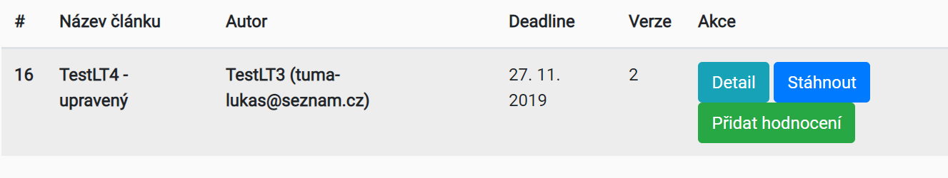

Pomocí tlačítka „Přidat hodnocení“ má recenzent možnost opět vytvořit recenzní posudek článku.